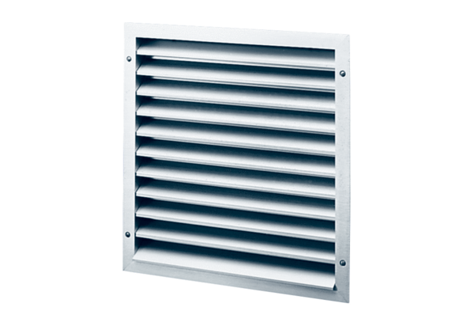Grille extérieure MLA 30Unité de conditionnement : 1 pièceGamme: C
Numéro de référence : 0151.0113Fabricant : MAICO

